EFEKTIFITAS PENERAPAN SUMUR RESAPAN DALAM MEREDUKSI BEBAN ALIRAN LIMPASAN PERMUKAAN SUB DAS CISIMEUT SEBAGAI UAPAYA PENGELOLAAN BANJIR

Restu Wigati ¹⁾, Andi Cahya Setiawan²
¹⁾Jurusan Teknik Sipil, Fakultas Teknik, Universitas Sultan Ageng Tirtayasa
Jl. Jenderal Sudirman Km.3 Cilegon 42435
E-mail : rezt.wiga@gmail.com

²⁾ Alumni Program Studi S-1 Teknik Sipil, Fakultas Teknik, Universitas Sultan Ageng Tirtayasa

INTISARI
Curah hujan yang tinggi dalam kurun waktu yang singkat serta minimnya daerah resapan air di wilayah Sub DAS Cisimeut yang hanya 11,34% mengakibatkan limpasan air hujan meningkat dan pengisian air tanah berkurang. Salah satu usaha untuk menanggulangi hal tersebut adalah penerapan sumur resapan. Tujuan penelitian ini adalah untuk mengetahui seberapa besar efektifitas sumur resapan dalam mereduksi beban aliran limpasan permukaan di wilayah Sub DAS Cisimeut sebagai upaya pengelolaan banjir.
Metode yang digunakan untuk perencanan sumur resapan adalah metode Sunjoto dan metode SNI 03-2453-2002dengan dimensi 1,5 m dan kedalaman 3 m. Dari hasil analisis didapat jumlah sumur dengan menggunakan metode Sunjoto untuk alternatif reduksi limpasan permukaan 25%, 50%, dan 75% masing-masing adalah 246953 buah, 493905 buah, dan 741194 buah dengan waktu isi dan resap satu buah sumur adalah 16,5 jam dan 18,87 jam. Sedangkan dengan menggunakan metode SNI 03-2453-2002 untuk alternatif I,II, dan III masing-masing adalah 53 buah, 106 buah, dan 158 buah dengan waktu isi dan resap satu buah sumur adalah 8,495 jam dan 8,33 jam. Berdasarkan kedua metode tersebut, dipilih metode Sunjoto untuk perencanaan sumur resapan di wilyah Sub DAS Cisimeut karena dalam perhitungannya menggunakan debit banjir dan waktu konsentrasi yang dihitung berdasarkan analisis hidrologi.
Dari perhitungan sumur resapan menggunakan metode Sunjoto, waktu isi dan resap sumur yang terlalu lama membuat perencanaan sumur resapan di wilyah Sub DAS Cisimeut menjadi kurang efektif untuk mereduksi beban aliran limpasan. Hal ini disebabkan karena jenis tanah dan nilai permeabilitasnya yang rendah. Oleh karena itu alternatif lain untuk mereduksi beban aliran limpasan akan direncanakan sebuah kolam retensidengan panjang 1.250 m, lebar 1.250 m, kedalaman 5 m dan tinggi jagaan 3 m untuk kapasitas pompa 5 m³/dt. Sedangkan untuk kapasitas pompa 10 m³/dt dimensinya adalah panjang 1.150 m, lebar 1.150 m, kedalaman 5 m dan tinggi jagaan 3 m.
Kata Kunci : curah hujan, permeabilitas, sumur resapan, kolam retensi

ABSTRACT
High rainfall in short period of time and the lack of water catchment area in the region of Cisimeut Sub Watersheds only 11,34%has caused the waterflow rain increased and depopulate ground water charging. One effort to overcome it's the application of absorption wells. The purposed of this research is to find out how big the effectiveness of absorption wells in reduced of surface runoff flow load of Cisimeut Sub Watersheds as one of effort to flood management.
The methods are used for planned the absorption well are the Sunjoto method and the SNI 03-2453-2002 methodwith dimension 1,5 m and depth 3 m. From the analysis results obtained the number of absorption wells by using Sunjoto methods for alternative reduction of surface runoff 25%, 50%, and 75% each are, 246953 wells, 493905 wells, and 741194 wells, with a time of charging and time of absorpted single well are 16.5 hours and 18.87 hours. But, used SNI 03-2453-2002 method for alternative I, II, and III, respectively, is 53 wells, 106wells, and 158 wells with a time of charging and time of absorpted single well are 8,495 hours and 8.33 hours. Based on these two methods, the chosen Sunjoto method for planning the absorption well in the region of Cisimeut sub watersheds because in their calculations using the flood flow and time of consentration based on hydrologic analysis.
From The calculated of the absorption wells using the Sunjoto method, time of charging and time of absorpted wells which too long that maked the absorption wells planning in the region of Cisimeut Sub Watersheds became less effective for the reduction of the flow of runoff. Which is caused of the soil type and the low soil permeability. Therefore, another alternative to reduced the load flow of runoff will be a planned retention of pond with length 1,250 m, width 1,250 m, depth 5 m, and freeboard 3 m for 5 m³/sc pump capacity. But, for 10 m³/sc pump capacity the length is 1,150 m, width 1,150 m, depth 5 m, and freeboard 3 m.
Keywords: rainfall, the permeability, absorption wells, retention of pond

- PENDHULUAN
- Latar Belakang
Seperti diketahui bersama banjir di wilayah Provinsi Banten yang akhir akhir ini terjadi, telah menimbulkan dampak yang merugikan masyarakat. Informasi dari BPBD Lebak, banjir telah menggenangi Kecamatan Rangkasbitung, Cibadak, Kalanganyar, Cimarga dan Wanasalam dengan jumlah rumah yang terendam banjir sebanyak 1.838 rumah. Curah hujan yang tinggi dalam kurun waktu yang singkat dan minimnya daerah resapan air menyebabkan terperangkapnya air di atas permukaan tanah yang lama kelamaan menjadi banjir.
Penanganan yang bisa dilakukan untuk menangani banjir tersebut salah satunya dengan cara membuat penampungan air atau waduk yang mampu menampung volume air yang besar. Sayangnya, pembangunan kolam penampungan yang besar dan terpusat memiliki beberapa hambatan mengingat terbatasnya lahan dan mahalnya harga lahan. Namun, ada alternatif lain yang dapat dilakukan untuk mengurangi limpasan air hujan yaitu dengan membuat sumur resapan air hujan.
- Rumusan Masalah
- Seberapa besar debit banjir kala ulang 5 tahun di wilayah Sub DAS Cisimeut.
- Bagaimana kemampuan tanah di wilayah Sub DAS Cisimeut dalam meresapkan limpasan air hujan.
- Berapa dimensi dan jumlah sumur resapan yang tepat agar dapat mereduksi debit banjir di wilayah Sub DAS Cisimeut.
- Apakah sumur resapan cukup efektif untuk mereduksi debit banjir di wilayah Sub DAS Cisimeut.
- Tujuan Penelitian
- Untuk mengetahui debit banjir kala ulang 5 tahun di wilayah Sub DAS Cisimeut.
- Untuk mengetahui kemampuan tanah di wilayah Sub DAS Cisimeut dalam meresapkan limpasan air hujan.
- Untuk mengetahui dimensi dan jumlah sumur resapan yang tepat agar dapat mereduksi debit banjir pada wilayah Sub DAS Cisimeut.
- Untuk mengetahui apakah sumur resapan cukup efektif untuk mereduksi debit banjir di wilayah Sub DAS Cisimeut.

- TINJAUAN PUSTAKA
Yassir Arafat (2008) melakukan penelitian tentang Reduksi Beban Aliran Drainase Permukaan Menggunakan Sumur Resapan. Perhitungan debit banjir pada peneltian ini menggunakan metode rasional. Pendimensian sumur resapan pada penelitian ini menggunakan aturan SK-SNI-S-14-1990-F. Penampang sumur resapan yang direncanakan berbentuk bulat. Dari hasil perhitungan didapat untuk satu sumur resapan dengan diameter 1 m dan kedalaman 2 m, kapasitas sumur resapan 1,57 m³ diperlukan waktu pengisian sumur resapan 69,933 detik . Dengan demikian, untuk 66 unit rumah dengan masing-masing satu sumur resapan dapat mereduksi aliran permukaan sebesar 103,63 m³ selama 70 detik.
Fasdarsyah (2013) melakukan penelitian tentang Kajian Sumur Resapan Dalam Mereduksi Debit Limpasan Pada Kawasan Lancang Garam Lhokseumawe. Perhitungan debit banjir pada peneltian ini menggunakan metode rasional. Untuk perhitungan sumur resapan menggunakan rumus Sunjoto (1988) dan diperoleh faktor geometrik sumur resapan (F) yaitu 2 m. Penampanng sumur resapan yang direncanakan berbentuk bulat dengan diameter 1 m. Kedalaman optimal sumur resapan pada tipe I (60-100 m²) adalah 0,5 m, tipe II (100-200 m²) adalah 1 m dan tipe III (200-300 m²) adalah 1,5 m. Dari hasil perhitungan di dapat bahwa perencanaan sumur resapan pada kawasan Lancang Garam dapat mereduksi debit limpasan yang terjadi setiap unit rumah berdasarkan pengelompokkan tipe rumah yaitu tipe I (60-100 m²) didapat 0,232 m³/det, tipe II (100-200 m²) didapat 0,570 m³/det dan tipe III (200-300 m²) didapat 0,126 m³/det.
Nopandi Valentinus Parhusip, Ivan Indrawan (2013) melakukan penelitian tentang Penerapan Sumur Resapan Pada Perencanaan Drainase Wilayah Di Kecamatan Tarutung (Studi Kasus: Kawasan Permukiman Kelurahan Hutatoruan VII). Perhitungan debit banjir pada peneltian ini menggunakan metode rasional. Penentuan harga koefisien permeabilitas (k) suatu sampel tanah pada penelitian ini didapat dari pengujian falling head permeability. Sampel tanah yang di uji diambil dari lokasi permukiman pada kedalaman 1,5 meter yang sudah dianggap mewakili kondisi tanah pada lokasi studi. Perencanaan sumur resapan pada penelitian ini mengacu pada SNI 03-2459-2002. Penampanng sumur resapan yang direncanakan berbentuk bulat dengan jari-jari 1,5 m dan kedalaman 3 m. Dari hasil perhitungan diperoleh persentase debit banjir yang mampu direduksi dengan penerapan sumur resapan adalah 74,48%.
- Analisa Hidrologi
- Perencanaan Daerah Aliran Sungai
Daerah Aliran Sungai (DAS) merupakan daerah dimana semua airnya mengalir ke dalam suatu sungai yang dimaksudkan. Daerah ini umumnya dibatasi oleh batas topografi, yang berarti ditetapkan berdasar aliran air permukaan. Batas ini tidak ditetapkan berdasar air bawah tanah karena permukaan air tanah selalu berubah sesuai dengan musim dan tingkat kegiatan pemakaian.
- Analisa Distribusi Curah Hujan
Hal yang penting dalam pembuatan rancangan dan rencana adalah distribusi curah hujan. Distribusi curah hujan adalah berbeda-beda sesuai dengan jangka waktu yang ditinjau yakni curah hujan tahunan (jumlah curah hujan dalam setahun), curah hujan bulanan (jumlah curah hujan sebulan), curah hujan harian (jumlah curah hujan 24 jam), curah hujan per jam.
- Analisa Frekuensi Curah Hujan
- Cara rata-rata hitung
$$\overline{R}=\frac{R_{1}+R_{2}+R_{3}….+R_{n}}{n}$$
Dimana:
$\overline{R}$ = curah hujan rata-rata (mm)
$R_{1}…R_{n}$ = besarnya curah hujan pada
masing-masing stasiun (mm)
$n$ = banyaknya stasiun hujan
- Cara Poligon Thiesssen
$$\overline{R}=\frac{{A_{1}R}_{1}+{A_{2}R}_{2}+…+{A_{n}R}_{n}}{A_{1}+A_{2}…+A_{n}}$$
Dimana:
$\overline{R}$ = curah hujan rata-rata (mm)
$R_{1}…R_{n}$ = curah hujan masing-masing
stasiun (mm)
$A_{1}…A_{n}$ = luas daerah masing-masing
stasiun hujan (mm²⁾
- Cara Isohyet
$$X_{1}=\frac{a+b}{2};X_{2}=\frac{b+c}{2};X_{3}=\frac{c+d}{2};X_{4}=\frac{d+e}{2}$$
Dimana: $\overline{R}$= curah hujan rata-rata (mm)
$X_{n}$ = nilai rerata dua garis isohyet

- Pengukuran Dispersi
- Standar deviasi
$$S=\sqrt{\frac{\sum_{i=1}^{n}{{\left(X_{i}−\overline{X}\right)}^{2}}}{n−1}}$$
Dimana: $S$ = standar deviasi
$X_{i}$ = nilai varian ke i
$\overline{X}$ = nilai rata-rata varian
$n$ = jumlah data
- Koefisien Skewness (Cs)
$$Cs=\frac{n\sum_{i=1}^{n}{{\left(X_{i}−\overline{X}\right)}^{3}}}{\left(n−1\right)\left(n−2\right)S^{3}}$$
- Koefisien Kurtosis (Ck)
$$Ck=\left[\frac{n\left(n+1\right)}{\left(n−1\right)\left(n−2\right)\left(n−3\right)}\left(\frac{{\sum{\left(X_{i}−\overline{X}\right)}}^{4}}{S^{4}}\right)\right]$$
$$−\left[\frac{{3\left(n−1\right)}^{2}}{\left(n−2\right)\left(n−3\right)}\right]$$
- Koefisien Variasi (Cv)
$$Cv=\frac{S}{\overline{X}}$$
- Pemilihan Jenis Distribusi
- Distribusi Normal
$$X_{t}=X_{rt}+k.S$$
Dimana: X_{t} = curah hujan rencana
X_{rt} = curah hujan rata-rata
k = koefisien untuk distribusi
normal
S = standar deviasi
- Distribusi Log Normal
$${LogX}_{t}={LogX}_{rt}+k.S$$
- Distribusi Log Pearson III
$${LogX}_{t}={LogX}_{rt}+k.S$$
- Distribusi Gumbel
$$X_{t}=X_{rt}+\left(\frac{Y_{t}−Y_{n}}{S_{n}}\right)S$$
Dimana: X_{t} = curah hujan rencana
X_{rt} = curah hujan rata-rata
S = standar deviasi
S_{n} = reduced standar deviasi,
Y_{t} = reduced variabel,
Y_{n} = reduced mean,
- Pengujian Kecocokan Distribusi
- Uji Chi Kuadrat
$$X^{2}=\sum_{i=1}^{G}{\frac{{\left(Ef−Of\right)}^{2}}{Ef}}$$
Dimana: X² = harga Chi-Kuadrat
G = jumlah sub-kelompok
Of = frekuensi yang terbaca
pada kelas yang sama
Ef = frekuensi yang diharapkan
sesuai pembagian kelasnya
Syarat: Nilai X² harus < dari X² CR
- Uji Smirnov Kolmogorov
Uji kecocokan Smirnov-Kolmogorov, sering juga disebut uji kecocokan non parametrik (non parametric test), karena pengujiannya tidak menggunakan fungsi distribusi tertentu.
Syarat: ∆ max<∆ kritis
- Perhitungan Intensitas Curah Hujan
Rumus Mononobe:
$$I=\frac{R_{24}}{24}∗{\left[\frac{24}{t}\right]}^{\frac{2}{3}}$$
Dimana: I = intensitas curah hujan
(mm/jam)
R₂₄ = curah hujan maksimum
dalam 24 jam (mm)
t = lamanya curah hujan (jam)
- Perhitungan Debit Banjir Rencana
Metode Rasional:
$$Q=0,278×C×I×A$$
$$I=\frac{R_{24}}{24}∗{\left[\frac{24}{t_{c}}\right]}^{\frac{2}{3}}$$
$$t_{c}={\left(\frac{0,87×L^{2}}{1000×S}\right)}^{0,385}$$
Dimana: Q = debit maksimum (m³/dtk)
A = Luas DAS (km²)
C = Koefisien limpasan
I = Intensitas curah hujan
selama waktu konsentrasi
(mm/jam)
R₂₄ = curah hujan maksimium
harian (24 jam) (mm)
t_{c} = waktu konsentrasi (jam)
L = panjang saluran utama dari
hulu sampai hilir (km)
S = kemiringan rata-rata
saluran dalam m/m
- Permeabilitas Tanah
Permeabilitas adalah kemampuan tanah dalam meloloskan air. Tanah dengan permeabilitas tinggi dapat menaikkan laju infiltrasi sehingga menurunkan laju air limpasan.
Tabel 1. Kelas Permeabilitas Tanah
Kelas Permeabilitas | Permeabilitas (cm/jam)
Sangat Lambat | < 0,1
Lambat | 0,1 – 0,5
Agak Lambat | 0,5 – 2,0
Sedang | 2,0 – 6,5
Agak Sedang | 6,5 - 12,5
Cepat | 12,5 – 25
Sangat Cepat | > 25
Sumber: Susanto, 2005

- Sumur Resapan
Sumur resapan merupakan sumur atau lubang pada permukaan tanah yang digunakan untuk menampung air hujan agar dapat meresap kedalam tanah. Sumur resapan ini kembalikan dari sumur air minum. Sumur resapan adalah lubang untuk memasukan air ke dalam tanah, sedangkan sumur air minum adalah untuk menaikan air tanah ke permukaan (Kusnaedi, 1996).
Faktor geometrik pertama kali diperkenalkan oleh Forchheimer (1930) untuk menghitung permeabilitas tanah adalah besaran yang mewakili keliling serta luas tampang sumur, gradien hidraulik, keadaan perlapisan tanah serta kedudukan sumur terhadap perlapisan tersebut serta porositas dinding sumur yang dinyatakan dalam besaran radius sumuran.
- Metode Sunjoto (1988)
$$H=\frac{Q}{F.K}\left[1−e^{\frac{−F.K.T}{π.R^{2}}}\right]$$
Dimana: H = tinggi muka air dalam
sumur (m)
F = faktor geometrik (m)
Q = debit air masuk (m³/dt)
T = waktu pengaliran (dt)
K = koefisien permeabilitas
tanah (m/dt)
R = jari-jari sumur resapan (m)
Menghitung volume sumur resapan penampang lingkaran:
$$V_{sumur}=π.R^{2}.H$$
Dimana:V_{sumur} = volume sumur (m³)
R = jari-jari sumur (m)

H = tinggi sumur (m)
Menghitung jumlah sumur resapan:
$$jumlahsumurresapan=\frac{V_{totalsumur}}{V_{rencana}}$$

Menghitung debit air yang masuk sumur resapan:
$$Q_{sumurrenc}=\frac{F.K.H_{rencana}}{1−e^{\frac{−F.K.T}{π.R^{2}}}}$$
Menghitung debit resapan sumur resapan:
$$Q_{resap}=F.H.K$$
Menghitung waktu resap sumur resapan:
$$t_{resap}=\frac{V_{sumur}}{Q_{resap}}$$
Menghitung waktu pengisisan sumur resapan:
$$t_{isi}=\frac{V_{sumur}}{Q_{sumurrenc}}$$

- Metode SNI 03-2453-2002
Menghitung volume andil banjir:
$$V_{ab}=0,855.C_{tadah}.A_{tadah}.R$$
Dimana: V_{ab} = volume andil banjir yang
akan ditampung sumur
resapan (m³)
C_{tadah} = koefisien limpasan dari
bidang tadah
A_{tadah} = luas bidang tadah (km²)
R = tinggi hujan harian rata-
rata (mm)
Menghitung luas alas sumur:
$$A_{h}=π.R^{2}$$
Dimana: A_{h} = Luas alas (m²)
R = jari-jari sumur (m)

Menghitung luas dinding sumur:
$$A_{v}=π.D.H$$
Dimana: A_{v} = Luas alas (m²)
R = jari-jari sumur (m)
Menghitung koefisien permeabilitas dinding
$$K_{v}=2.K_{h}$$
Dimana: K_{v} = Koefisien permeabilitas
dinding
K_{h} = Koefisien permeabilitas
alas
Volume air hujan yang meresap, digunakan rumus:
$$V_{resap}=\frac{t_{e}}{24}.A_{total}.k$$
$$t_{e}=0,9.{R^{0,92}}/{60}$$
$$A_{total}=A_{v}+A_{h}$$
$$K_{rata}=\frac{K_{h}×A_{h}+K_{v}×A_{v}}{A_{h}+A_{v}}$$
Dimana: V_{resap} = volume air hujan yang
meresap (m³)
t_{e} = durasi hujan efektif (jam)
A_{total} = luas dinding sumur + luas
alas sumur (m²)
K = koefisien permeabilitas
tanah (m/jam)

Menghitung jumlah sumur resapan:
$$H_{total}=\frac{V_{ab}−V_{resap}}{A_{v}}$$
$$n=\frac{H_{total}}{H_{rencana}}$$
Menghitung waktu resap 1 buah sumur resapan:
$$t_{resap}=\frac{V_{rencana}}{{V_{resap}}/{t_{e}}}$$
Menghitung waktu pengisian sumur resapan:
$$t_{isi}=\frac{V_{ab}}{{\left(V_{rencana}×n\right)}/{t_{e}}}$$

- Kolam Retensi
Kolam Retensiadalah kolam penampungan air hujan dalam jangka waktu tertentu yang fungsinya untuk memotong puncak banjir yang terjadi dalam badan air atau sungai (Departemen Pekerjaan Umum).
Tahapan-tahapan perencanaan kolam retensi berdasarkan Departemen Pekerjaan Umum adalah sebagai berikut:
- Menghitung debit air yang masuk (Q_{in}), waktu awal pengaliran (t_{o}), waktu pengaliran sepanjang saluran (t_{d}), dan waktu konsentrasi (t_{c}) dengan menggunakan analisis hidrologi.
- Membuat gambar hidrograf sehingga diperoleh debit rencana maksimumnya.
- Menghitung volume kumulatif air yang masuk ke dalam kolam retensi dari hidrograf yang telah dibuat.
- Menghitung kapasitas inflow kritis dengan mencoba (trial & error) model hidrograf kondisi kolam retensi kritis t_{e}> t_{c}
- Menghitung volume kumulatif air yang masuk ke dalam kolam retensi pada kondisi kritis dari hidrograf yang telah dibuat.
- Menghitung volume pompa yang akan digunakan.
- Membuat grafik kumulatif aliran untuk masing-masing kondisi kemudian membandingkannya. Nilai yang terbesar yang dipakai untuk menghitung kapasitas kolam retensi.
- Menghitung volume kolam retensi dan kapasitas pompanya dengan cara volume kumulatif air dikurangi dengan kapasitas pompa.
- Hitung luas kolam retensi yang diperlukan dengan membagi volume komulatif yang tertinggal di dalam kolam retensi seperti butir h) di atas dengan rencana dalamnya air efektif di kolam retensi.
ampungan mencapai batas minimum.

- METODOLOGI PENELITIAN
- Pengumpulan Data
- Studi Literatur
Studi literatur meliputi pengumpulan data dan informasi dari buku dan jurnal-jurnal yang mempunyai relevan dengan bahasan dalam tugas akhir ini, serta masukan dari dosen pembimbing.
- Studi Lapangan
Data yang diperoleh berupa data laporan dan data pengamatan. Pengumpulan data laporan didapatkan melalui instansi-instansi yang terkait dalam penelitian ini seperti Balai Besar Wilayah Sungai C3 (Ciujung, Cidanau, Cidurian).
- Pengolahan Data
Pengolahan data pada penelitian ini berisi tentang perhitungan data yang akan digunakan dalam penelitian yaitu mencakup data curah hujan, data permeabilitas tanah dan data-data lainnya yang mendukung penelitian ini. Data-data tersebut diolah untuk menganalisis dimensi dan jumlah sumur resapan yang akan direncanakan.
- Penyajian Hasil Pengolahan Data
Dari hasil analisis dan pengolahan data-data tersebut dapat disimpulkan dimensi dan jumlah sumur resapan yang diperlukan dengan menyertakan nilai reduksi beban aliran limpasan akibat penerapan sumur resapan. Namun jika sumur resapan kurang efektif untuk mereduksi beban aliran limpasan di lokasi penelitian, maka sebagai alternatifnya direncanakan kolam retensi.
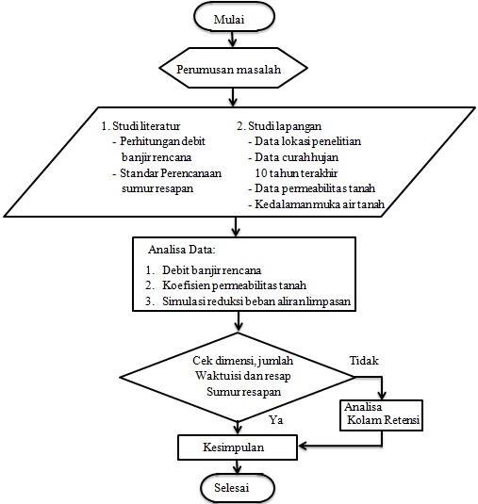
Gambar 2 . Bagan Alir Penelitian
Sumber: Analisis Penulis, 2014

- ANALISIS DAN PEMBAHASAN
- Analisis Hidrologi
- Daerah Aliran Sungai
Lokasi perencanaan sumur resapan berada di Sub DAS Cisimeut yang termasuk ke dalam DAS Ciujung. Berdasarkan data BBWS C3 (Ciujung, Cidanau, Cidurian) luas Sub DAS Cisimeut adalah 458 km².

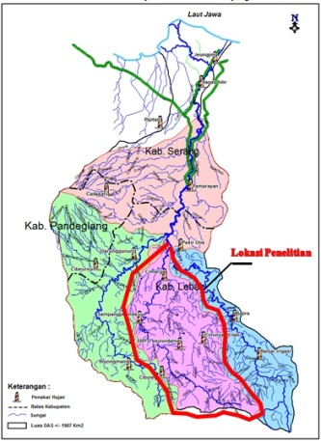
Gambar 3. Peta Wilayah Sub DAS Cisimeut
Sumber: BBWS C3 Serang, 2013
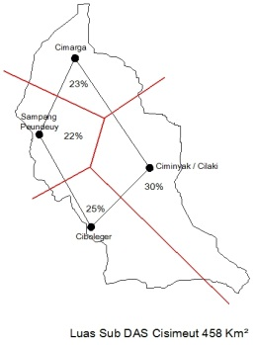
Gambar 4. Sketsa Catchment Area Sub DAS Cisimeut
Sumber: Analisis Penulis, 2014
- Analisis Distribusi Curah Hujan
Data distribusi curah hujan yang akan dianalisis pada penelitian ini adalahdata curah hujan harian (jumlah curah hujan 24 jam.
- Analisis Frekuensi Curah Hujan
Dari metode perhitungan curah hujan yang ada, digunakan metode Poligon Thiessen karena kondisi topografi dan luas daerah aliran sungai yang memenuhi syarat untuk digunakan metode ini. Adapun jumlah stasiun yang masuk di lokasi daerah pengaliran sungai berjumlah empat buah stasiun yaitu Sta. Cimarga, Sta. Sampang Peundeuy, Sta. Ciboleger dan Sta. Ciminyak / Cilaki.
Tabel 2. Perhitungan Curah Hujan Rata-rata Maksimum dengan Metode PoligonThiessen
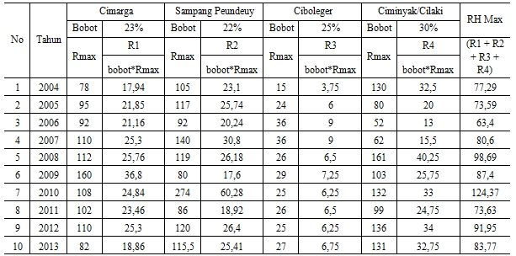
Sumber: Analisis Penulis, 2014

- Pengukuran Dispersi
Hasil pengukuran dispersi untuk distribusi normal dan Gumbel adalah sebagai berikut:

Tabel 3. Pengukuran Dispersi Distribusi Normal dan Gumbel
Keterangan | Nilai
Standar deviasi (S) | 16,982
Koefisien Skewness (Cs) | 1,325
Koefisien Kurtosis (Ck) | 2,495
Koevisien Variasi | 0,199
Sumber: Analisis Penulis, 2014
Hasil pengukuran dispersi untuk distribusi log normal dan Log Pearson III adalah sebagai berikut:
Tabel 4. Pengukuran Dispersi Distribusi Log Normal dan Log Pearson III
Keterangan | Nilai
Standar deviasi (S) | 0,081
Koefisien Skewness (Cs) | 0,792
Koefisien Kurtosis (Ck) | 1,293
Koevisien Variasi | 0,042
Sumber: Analisis Penulis, 2014
- Pemilihan Jenis Distribusi
Tabel 5. Parameter Pemilihan Jenis Distribusi
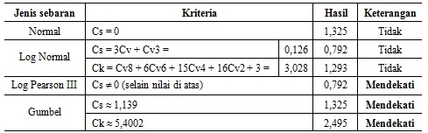
Sumber: Analisis Penulis, 2014
- Pengujian Kecocokan Sebaran
- Uji Chi Kuadrat
Tabel 6. Hasil Uji Chi Kuadrat
No | Distribusi | Nilai Chi-Kuadrat | Keterangan
1 | Normal | 0 | Diterima
2 | Log Normal | 1 | Diterima
3 | Log Pearson III | 1 | Diterima
4 | Gumbel | 0 | Diterima
Sumber: Analisis Penulis, 2014
Dari hasil pengujian Chi-Kuadrat untuk setiap distribusi didapat bahwa semua distribusi memenuhi syarat karena nilai Chi-Kuadrat < nilai Chi-kritis yaitu 5,991. Namun dari keempat distribusi tersebut dipilih distribusi yang memiliki nilai Chi-Kuadrat terkecil yaitu distribusi Normal dan distribusi Gumbel.
- Uji Smirnov Kolmogorov
Tabel 7. Hasil Uji Smirnov Kolmogorov
No | Distribusi | Do maks
1  2  3  4 | Normal  Log Normal  Log Pearson III  Gumbel | 0,095455  0,8909  0,34091  0,08818
Sumber: Analisis Penulis, 2014
Berdasarkan uji Smirnov Kolmogorov untuk setiap distribusi didapat bahwa hanya distribusi Normal, Log Pearson III dan Gumbel yang memenuhi syarat karena nilai Do maks < Do kritik (0,409). Dari ketiga distribusi tersebut dipilih distribusi Gumbel karena mempunyai nilai Do maks terkecil diantara distribusi lainnya.
Setelah pengujian Chi-Kuadrat dan Smirnov Kolmogorov dapat disimpulkan bahwa penentuan curah hujan rencana dihitung berdasarkan distribusi Gumbel, karena distribusi tersebut memenuhi syarat pengujian Chi-Kuadrat dan Smirnov Kolmogorov.
Tabel 8. Perhitungan Curah Hujan Rencana Beberapa Kala Ulang
Kala Ulang (tahun) | Distribusi
Kala Ulang (tahun) | Normal (mm) | Log Normal (mm) | Log Pearson III (mm) | Gumbel  (mm)
2 | 85,469 | 83,753 | 82,224 | 83,167
5 | 99,734 | 98,175 | 97,499 | 103,436
10 | 107,206 | 107,152 | 107,895 | 116,854
50 | 120,282 | 125,314 | 131,826 | 146,392
100 | 125,037 | 133,051 | 142,561 | 158,878
Sumber: Analisis Penulis, 2014
- Perhitungan Intensitas Curah Hujan
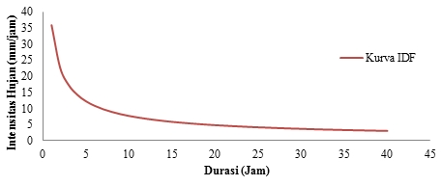
Gambar 3. Grafik Intensitas Curah Hujan
Sumber: Analisis Penulis, 2014
- Perhitungan Debit Banjir Rencana
Diketahui:
A = 458 Km²
R₂₄ = 103,436 mm
L = 74,97 Km
S = 0,00038
$$t_{c}={\left(\frac{0,87×L^{2}}{1000×S}\right)}^{0,385}$$
$$t_{c}={\left(\frac{0,87×{74,97}^{2}}{1000×0,00038}\right)}^{0,385}$$
$$t_{c}=38,209jam$$
$$I=\frac{R_{24}}{24}×{\left[\frac{24}{t_{c}}\right]}^{\frac{2}{3}}$$
$$I=\frac{103,436}{24}×{\left[\frac{24}{38,209}\right]}^{\frac{2}{3}}$$
$$I=3,161{mm}/{jam}$$
Penentuan harga koefisien Run Off berdasarkan Tabel 10 untuk Sub DAS Cisimeut adalah sebagai berikut:
Tofografi (C_{t}) = datar 0,03
Tanah (C_{s}) = Lempung berpasir 0,08
Vegetasi (C_{v}) = Pertanian 0,11
Koefisien aliran C = C_{t} + C_{s} + C_{v}
Koefisien aliran C = 0,03 + 0,08 + 0,11
= 0,22
Besarnya debit banjir rencana adalah:
$$Q=0,278×C×I×A$$
$$Q=0,278×0,22×3,161×458$$
$$Q=88,544{m^{3}}/{detik}$$
Jadi besarnya debit banjir rencana kala ulang 5 tahun adalah 88,544 m³/detik.
- Permeabilitas Tanah
Berdasarkan data dari Dinas Kehutanan dan Perkebunan (Hutbun) Provinsi Banten, jenis tanah di wilayah Sub DAS Cisimeut pada umumnya adalah podsolik (lempung berpasir) bersifat gembur dan memiliki kecenderungan tidak kuat dan mudah terkikis, sehingga mudah terjadi pendangkalan. Permeabilitas tanah jenis ini sedang sampai agak lambat. Dan berdasarkan Tabel 1 maka nilai permeabilitas tanah di Sub DAS Cisimeut adalah 2,0 cm/jam.
- Sumur Resapan
Hasil perhitungan sumur resapan dengan menggunakan metode Sunjoto dan metode SNI 03-2453-2002 adalah sebagai berikut:
Tabel 10. Perhitungan Sumur Resapan
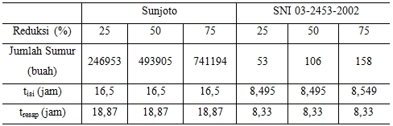
Sumber: Analisis Penulis, 2014
Berdasarkan kedua metode perencanaan sumur resapan di atas, dipilih metode Sunjoto untuk perencanaan sumur resapan di wilyah Sub DAS Cisimeut karena dalam perhitungannya menggunakan debit banjir yang dihitung berdasarkan analisis hidrologi. Sedangkan metode SNI 03-2453-2002 lebih cocok digunakan untuk perencanaan sumur resapan di wilayah perumahan karena hanya menggunakan curah hujan rencana dalam perhitungannya.
Namun dilihat dari waktu isi dan waktu resap sumur resapan yang terlalu lama, metode Sunjoto pun menjadi kurang efektif untuk perencanaan sumur resapan di wilyah Sub DAS Cisimeut. Oleh karena itu alternatif lain untuk mereduksi beban aliran limpasan akan direncanakan sebuah kolam retensi.
- Perhitungan Kolam Retensi
Data yang digunakan:
Waktu konsentrasi (tc) = 38,209 jam = 2292,54 menit
Waktu awal pengaliran (to) = 25 menit (Haryono, 1999)
waktu pengaliran sepanjang saluran (td) = 2267,54 menit
hujan rencana kala ulang 5 tahun (R5) = 103,436 mm
Intensitas hujan (I) = 3,161 mm/jam
Debit air yang masuk (Qin) = 88,544 m3/dt
Menghitung kumulatif volume aliran masuknya dari grafik hidrograf di atas, hasilnya terlihat pada tabel di bawah ini:
Tabel 11. Kumulatif Aliran Masuk Kondisi Normal
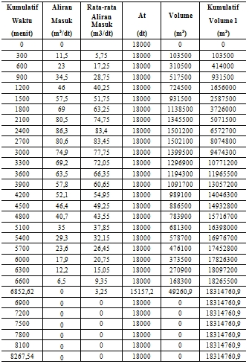
Sumber: Analisis Penulis, 2014
Perhitungan kapasitas inflow kritis dengan mencoba (trial & error) model hidrograf kondisi kolam retensi kritis t_{e}> t_{c}.
Dicoba: kala ulang 5 tahun dengan t_{e} = 3000 menit, maka I = 2,642 mm/jam.
$$C_{s}=\frac{2t_{e}}{2t_{e}+t_{d}}$$
$$\frac{2×3000}{\left(2×3000\right)+2267,54}=0,73$$
$$Q_{}^{'}=0,278.C.C_{s}.I.A$$
$$0,278×0,22×0,73×2,642×458$$
$$54,024{m^{3}}/{detik}$$

Menghitung kumulatif volume aliran masuknya:
Tabel 12. Kumulatif Aliran Masuk Kondisi Kritis
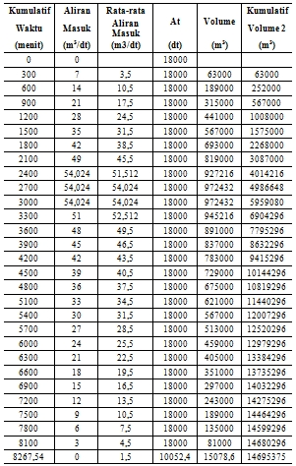
Sumber: Analisis Penulis, 2014
Menghitung volume pompa dengan kapasitas 5 m³/dt dan 10 m³/dt.
Tabel 13. Kumulatif Debit Pompa
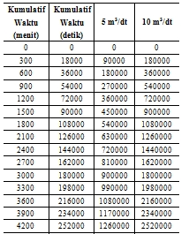
Sumber: Analisis Penulis, 2014

Tabel 13. Kumulatif Debit Pompa (lanjutan)
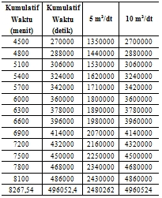
Sumber: Analisis Penulis, 2014

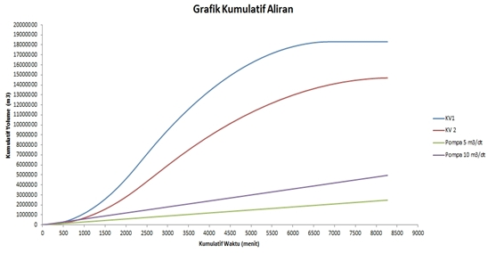
Gambar 6. Grafik Kumulatif Aliran
Sumber: Analisis Penulis, 2014

Dari grafik di atas dapat dilihat bahwa nilai kumulatif volume terbesar adalah grafik KV 1 yang berwarna biru. Sehingga untuk memperoleh kapasitas kolam, nilai pada grafik ini yang akan dipakai.

Tabel 14. Rekapitulasi Kapasitas Kolam Retensi dan Kapasitas pompa
Kap. Pompa | 100%  (m³) | Alternatif I (25%)  (m³) | Alternatif II (50%)  (m³) | Alternatif III (75%)  (m³)
5 m³/dt | 16285500 | 2656575 | 7158600 | 11719125
10 m³/dt | 14317200 | 1049175 | 5313150 | 9792900
Sumber: Analisis Penulis, 2014

- KESIMPULAN DAN SARAN
- Kesimpulan
- Debit banjir kala ulang 5 tahun di wilayah Sub DAS Cisimeut adalah 88,544 m³/detik.
- Jenis tanah di wilayah Sub DAS Cisimeut adalah lempung berpasir dengan nilai permeabilitas tanah sebesar 0,0000055 m/dtk. Berdasarkan data tersebut maka jenis tanah tersebut kurang baik untuk perencanaan sumur resapan karena memiliki nilai permeabilitas yang kecil.
- Berdasarkan hasil perhitungan perencanaan sumur resapan menggunakan metode Sunjoto dan metode SNI 03-2453-2002 dengan jari-jari 1,5 m dan kedalaman 3 m dipilih metode Sunjoto untuk perencanaan sumur resapan karena dalam perhitungannya menggunakan debit banjir dan waktu konsentrasi yang dihitung berdasarkan analisis hidrologi. Untuk alternatif reduksi beban aliran sebesar 3.927.319,67 m3 didapat jumlah sumur resapan adalah 741.194 buah dengan waktu pengisian (tisi) 16,5 jam dan waktu resap (tresap) 18,87 jam.
- Dari perhitungan sumur resapan menggunakan metode Sunjoto tersebut, waktu isi (tisi) dan waktu resap (tresap) sumur resapan yang terlalu lama, membuat perencanaan sumur resapan di wilyah Sub DAS Cisimeut menjadi kurang efektif untuk mereduksi beban aliran limpasan. Oleh karena itu alternatif lain untuk mereduksi beban aliran limpasan akan direncanakan sebuah kolam retensi.
- Berdasarkan perhitungan kolam retensi menggunakan metode Departemen Pekerjaan Umum untuk kapasitas pompa 5 m3/dt didapat untuk alternatif reduksi beban aliran sebesar 11719125 m³, volume rencana kolam retensi adalah 12500000 m³ dengan panjang 1250 m, lebar 1250 m, kedalaman 5 m, dan tinggi jagaan 3 m.
- Sedangkan untuk kapasitas pompa 10 m3/dt didapat untuk alternatif reduksi beban aliran sebesar 9792900 m3, volume rencana kolam retensi adalah 10580000 m3 dengan panjang 1150 m, lebar 1150 m, kedalaman 5 m, dan tinggi jagaan 3 m.

- Saran
- Metode yang dipilih dalam merencanakan sumur resapan harus sesuai dengan jenis wilayahnya agar perhitungan sumur resapan tidak menyimpang.
- Jenis tanah dan nilai permeabilitasnya harus diperhatikan dalam merencanakan sumur resapan terkait tingkat keefektifannya.
- Untuk penelitian selanjutnya, sebaiknya dilakukan di lokasi yang kondisi tanahnya berbeda sehingga diperoleh nilai perbandingan yang meyakinkan dari hasil penelitian.
- Pentingnya sosialisasi penanggulangan banjir dan upaya pemulihannya, akan mampu meningkatkan kesadaran dan kepedulian masyarakat terhadap penanggulangan bencana dan pelestarian lingkungan.
- Pemeliharaan bangunan drainase lainnya yang telah ada perlu ditingkatkan agar kinerja bangunan tersebut tetap optimal.

- DAFTAR PUSTAKA
Arafat, Yasir. 2008. Reduksi Beban Aliran Drainase Permukaan Menggunakan Sumur Resapan. Jurnal SMARTek, Universitas Tadulako, Palu.
Br, Sri Harto. 1993. Analisis Hidrologi. Gramedia Pustaka Utama, Jakarta.
Fasdarsyah. 2013. Kajian Sumur Resapan Dalam Mereduksi Debit Limpasan Pada Kawasan Lancang Garam Lhokseumawe. Teras Jurnal, Universitas Malikussaleh, Banda Aceh.
Gemilang, Galih. 2013. Kajian Sumur Resapan Dalam Mereduksi Debit Banjir Pada Kawasan Perumahan (Studi Kasus: Perumahan Anugerah Lestari Kuala Gumit, Langkat). Tugas Akhir, Universitas Sumatera Utara, Medan.
Iriani, Kurnia, Agustin Gunawan, Besperi. 2013. Perencanaan Sumur Resapan Air Hujan Untuk Konservasi Air Tanah Di Daerah Permukiman (Studi Kasus Di Perumahan RT. II, III, Dan IV Perumnas Lingkar Timur Bengkulu). JurnalInersia, UNIB, Bengkulu.
Parhusip, Nopandi Valentinus, Ivan Indrawan. 2013. Penerapan Sumur Resapan Pada Perencanaan Drainase Wilayah Di Kecamatan Tarutung (Studi Kasus: Kawasan Permukiman Kelurahan Hutatoruan VII). Tugas Akhir, Universitas Sumatera Utara, Medan.
Setiawan, Farizal Aswin, Runi Asmaranto, Janu Ismoyo. 2013. Studi Penggunaan Sumur Resapan Guna Mengurangi Limpasan Permukaan Kelurahan Merjosari Kota Malang. Tugas Akhir, Universitas Brawijaya, Malang.
SNI 03-2453-2002. Tata Cara Perencanaan Sumur Resapan Air Hujan Untuk Lahan Pekarangan. Badan Standarisasi Nasional, Jakarta.
Soemarto, C.D., 1999. Hidrologi Teknik. Erlangga, Jakarta.
Soewarno. 1995. Hidrologi Aplikasi Metode Statistik untuk Analisa Data Jilid I. Nova, Bandung.
Sosrodarsono, Suyono. 2003. Hidrologi Untuk pengairan. Pradnya Paramita, Jakarta.
Sunjoto.1988. Aliran Bawah Permukaan. PAU Ilmu Teknik Universitas Gajah Mada, Yogyakarta.
Suripin. 2004. Sistem Drainase Perkotaan Yang Berkelanjutan. Andi, Yogyakarta.
Universitas Sultan Ageng Tirtayasa. 2012. Pedoman Tugas Akhir Jurusan Teknik Sipil. Universitas Sultan Agung Tirtayasa, Banten
Balai Besar Wilayah Sungai Ciujung Cidanau Cidurian Serang 2013.
Pusat Penelitian Tanah (PPT) Bogor 1982.

